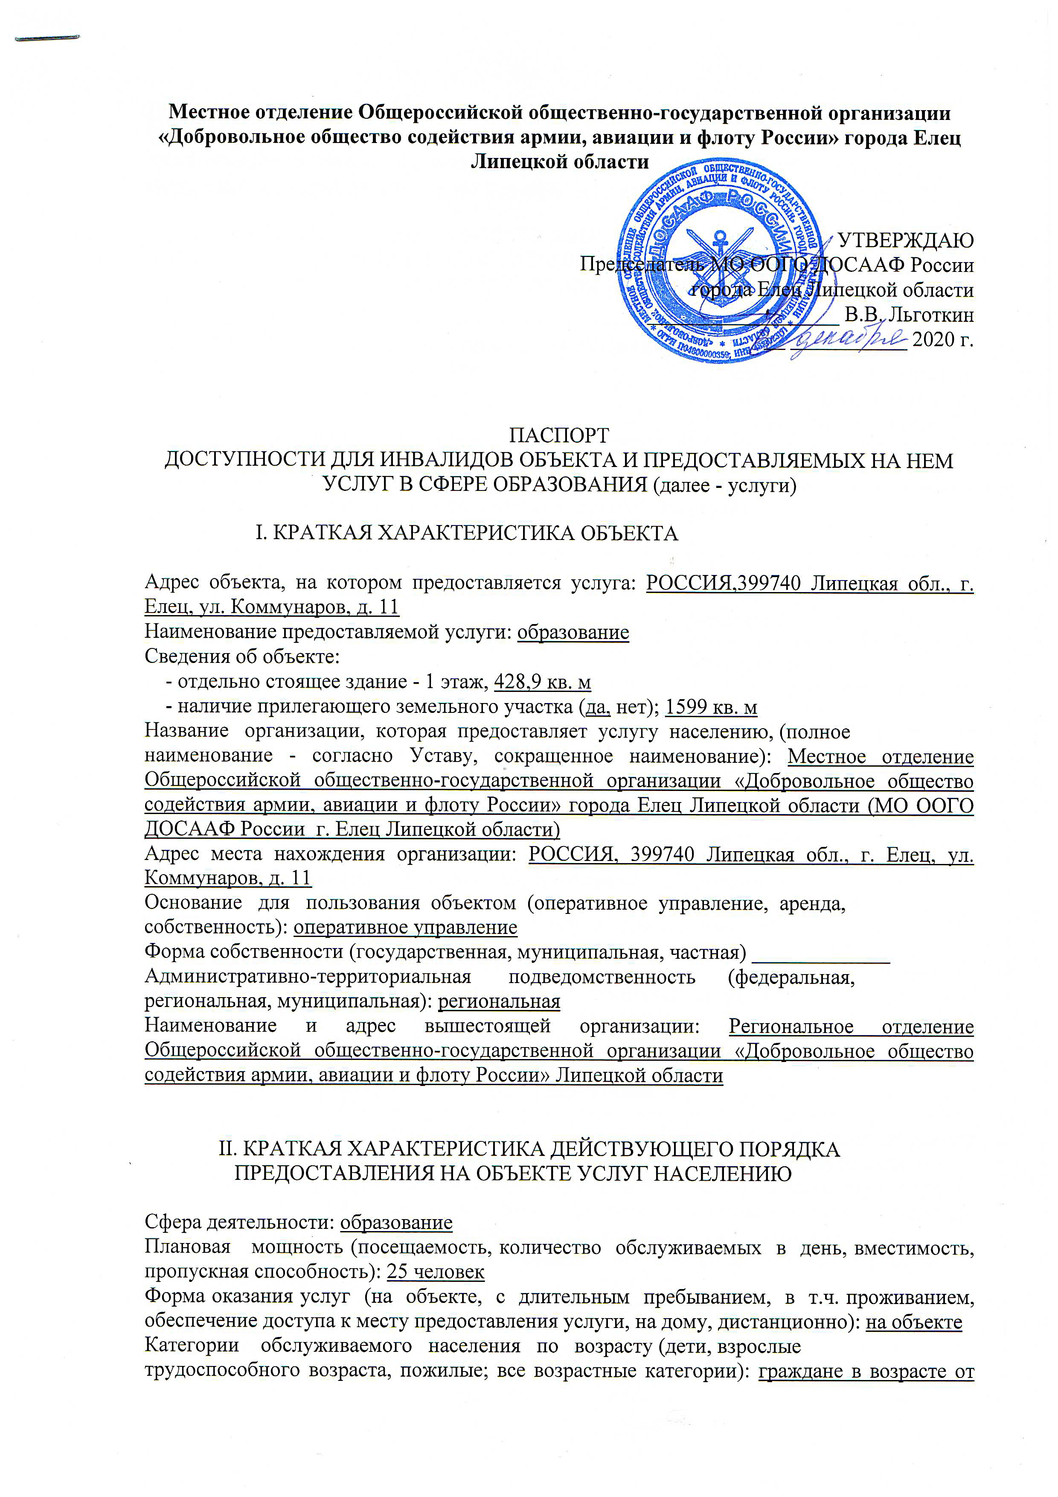

18 лет и старше
Категории обслуживаемых инвалидов (инвалиды с нарушениями опорно-двигательного аппарата; нарушениями зрения, нарушениями слуха): инвалиды с нарушениями опорно-двигательного аппарата; нарушениями зрения, нарушениями слуха

III. ОЦЕНКА СООТВЕТСТВИЯ УРОВНЯ ДОСТУПНОСТИ ДЛЯ ИНВАЛИДОВ ОБЪЕКТА И ИМЕЮЩИХСЯ НЕДОСТАТКОВ В ОБЕСПЕЧЕНИИ
УСЛОВИЙ ЕГО ДОСТУПНОСТИ ДЛЯ ИНВАЛИДОВ

N п/п | Основные показатели доступности для инвалидов объекта | Оценка состояния и имеющихся недостатков в обеспечении условий доступности для инвалидов объекта
1 | 2 | 3
1 | выделенные стоянки автотранспортных средств для инвалидов | имеется
2 | сменные кресла-коляски | отсутствует
3 | адаптированные лифты | отсутствует
4 | поручни | отсутствует
5 | пандусы | имеется
6 | подъемные платформы (аппарели) | отсутствует
7 | раздвижные двери | отсутствует
8 | доступные входные группы | отсутствует
9 | доступные санитарно-гигиенические помещения | имеется
10 | достаточная ширина дверных проемов в стенах, лестничных маршей, площадок | имеется
11 | надлежащее размещение оборудования и носителей информации, необходимых для обеспечения беспрепятственного доступа к объектам (местам предоставления услуг) инвалидов, имеющих стойкие расстройства функции зрения, слуха и передвижения | отсутствует
12 | дублирование необходимой для инвалидов, имеющих стойкие расстройства функции зрения, зрительной информации - звуковой информацией, а также надписей, знаков и иной текстовой и графической информации - знаками, выполненными рельефно-точечным шрифтом Брайля и на контрастном фоне | Имеется дублирование знаками, выполненными рельефно-точечным шрифтом Брайля и на контрастном фоне информации об учреждении и схем планировки, кнопка вызова
13 | дублирование необходимой для инвалидов по слуху звуковой информации зрительной информацией | отсутствует
14 | иные

IV. ОЦЕНКА СООТВЕТСТВИЯ УРОВНЯ ДОСТУПНОСТИ ДЛЯ ИНВАЛИДОВ ПРЕДОСТАВЛЯЕМЫХ УСЛУГ И ИМЕЮЩИХСЯ НЕДОСТАТКОВ В ОБЕСПЕЧЕНИИ
УСЛОВИЙ ИХ ДОСТУПНОСТИ ДЛЯ ИНВАЛИДОВ

N п/п | Основные показатели доступности для инвалидов предоставляемой услуги | Оценка состояния и имеющихся недостатков в обеспечении условий доступности для инвалидов предоставляемой услуги
1 | 2 | 3
1 | наличие при входе в объект вывески с названием организации, графиком работы организации, планом здания, выполненных рельефно-точечным шрифтом Брайля и на контрастном фоне | имеется
2 | обеспечение инвалидам помощи, необходимой для получения в доступной для них форме информации о правилах предоставления услуги, в том числе об оформлении необходимых для получения услуги документов, о совершении ими других необходимых для получения услуги действий | имеется
3 | проведение инструктирования или обучения сотрудников, предоставляющих услуги населению, для работы с инвалидами, по вопросам, связанным с обеспечением доступности для них объектов и услуг | отсутствует
4 | наличие работников организаций, на которых административно-распорядительным актом возложено оказание инвалидам помощи при предоставлении им услуг | имеется
5 | предоставление услуги с сопровождением инвалида по территории объекта работником организации | имеется
6 | предоставление инвалидам по слуху при необходимости услуги с использованием русского жестового языка, включая обеспечение допуска на объект сурдопереводчика, тифлопереводчика | отсутствует
7 | соответствие транспортных средств, используемых для предоставления услуг населению, требованиям их доступности для инвалидов | имеется
8 | обеспечение допуска на объект, в котором предоставляются услуги, собаки-проводника при наличии документа, подтверждающего ее специальное обучение, выданного по форме и в порядке, утвержденном приказом Министерства труда и социальной защиты Российской Федерации | отсутствует
9 | наличие в одном из помещений, предназначенных для проведения массовых мероприятий, индукционных петель и звукоусиливающей аппаратуры | отсутствует
10 | адаптация официального сайта органа и организации, предоставляющих услуги в сфере образования, для лиц с нарушением зрения (слабовидящих) | имеется
11 | обеспечение предоставления услуг тьютора | отсутствует
12 | иные

V. ПРЕДЛАГАЕМЫЕ УПРАВЛЕНЧЕСКИЕ РЕШЕНИЯ ПО СРОКАМ И ОБЪЕМАМ РАБОТ, НЕОБХОДИМЫХ ДЛЯ ПРИВЕДЕНИЯ ОБЪЕКТА И ПОРЯДКА ПРЕДОСТАВЛЕНИЯ НА НЕМ УСЛУГ В СООТВЕТСТВИЕ С ТРЕБОВАНИЯМИ
ЗАКОНОДАТЕЛЬСТВА РОССИЙСКОЙ ФЕДЕРАЦИИ

N п/п | Предлагаемые управленческие решения по объемам работ, необходимым для приведения порядка предоставления услуг в соответствие с требованиями законодательства Российской Федерации об обеспечении условий их доступности для инвалидов | Сроки | Ответственные исполнители | Планируемые результаты влияния мероприятия на повышение значения показателя доступности для инвалидов объектов и услуг
1 | Размещение табличек с названием кабинетов и помещений, выполненным рельефно-точечным шрифтом Брайля | 1 квартал 2021 г. | Администрация МО ООГО ДОСААФ России города Елец Липецкой области | Создание равных возможностей доступа инвалидов и других групп лиц с ОВЗ для получения полного объема информации о предоставляемых услугах
2 | Проведение инструктирования или обучения сотрудников, предоставляющих услуги населению, для работы с инвалидами, по вопросам, связанным с обеспечением доступности для них объектов и услуг | Запланировано обучение 2 сотрудников в IV квартале 2021 г. | Администрация МО ООГО ДОСААФ России города Елец Липецкой области | Создание равных возможностей доступа инвалидов и других групп лиц с ОВЗ для получения полного объема информации о предоставляемых услугах
3 | Проведение контрастной окраски крайних ступеней  при входе в здание | II квартал 2021 г. | Администрация МО ООГО ДОСААФ России города Елец Липецкой области | Создание равных возможностей доступа инвалидов и других групп лиц с ОВЗ для беспрепятственного и безопасного доступа в здание
4 | Установить новый навес над входом в здание | При наличии финансирования  2022 | Администрация МО ООГО ДОСААФ России города Елец Липецкой области | Создание безопасного пространства для работников учреждения, инвалидов и других групп лиц с ОВЗ
5 | Установка тактильных средств информации об услугах | При наличии финансирования  2022 | Администрация МО ООГО ДОСААФ России города Елец Липецкой области | Создание равных возможностей доступа инвалидов и других групп лиц с ОВЗ для получения полного объема информации о предоставляемых услугах
6 | Надлежащее размещение оборудования и носителей информации, необходимых для обеспечения беспрепятственного доступа к объектам (местам предоставления услуг) инвалидов, имеющих стойкие расстройства функции зрения, слуха и передвижения | При наличии финансирования  2022 | Администрация МО ООГО ДОСААФ России города Елец Липецкой области | Создание равных возможностей доступа инвалидов и других групп лиц с ОВЗ для получения полного объема информации о предоставляемых услугах
7 | Установка опорных поручней | При наличии финансирования  2023 | Администрация МО ООГО ДОСААФ России города Елец Липецкой области | Создание равных возможностей доступа инвалидов и других групп лиц с ОВЗ для беспрепятственного и безопасного передвижения по учреждению
8 | Оборудование доступных санитарно-гигиенических помещений | При наличии финансирования  2025 | Администрация МО ООГО ДОСААФ России города Елец Липецкой области | Создание безопасного пространства для работников учреждения, инвалидов и других групп лиц с ОВЗ
9 | Дублирование необходимой для инвалидов по слуху звуковой информации зрительной информацией | При наличии финансирования  2025 | Администрация МО ООГО ДОСААФ России города Елец Липецкой области | Создание равных возможностей доступа инвалидов и других групп лиц с ОВЗ для получения полного объема информации о предоставляемых услугах
10 | Оборудование раздвижных дверей | При наличии финансирования  2025 | Администрация МО ООГО ДОСААФ России города Елец Липецкой области | Создание равных возможностей доступа инвалидов и других групп лиц с ОВЗ для беспрепятственного и безопасного передвижения по учреждению
11 | Обустройство доступных входных групп | При наличии финансирования  2025 | Администрация МО ООГО ДОСААФ России города Елец Липецкой области | Создание равных возможностей доступа инвалидов и других групп лиц с ОВЗ для беспрепятственного и безопасного передвижения по учреждению

